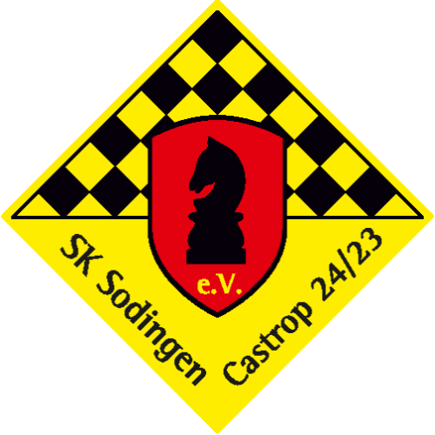

***100 Jahre Schachklub Sodingen/Castrop 24/23 e.V.***

***Das muss gefeiert werden!!!***

***Wir machen einen Ausflug zum Möhnesee!***

***Am Sonntag, 25. August 2024 ab 9.00 Uhr***

***Programm:***

* ***Treffen um 9.00 Uhr an der Falkschule***
* ***Fahrt im Autocorso zur Möhnetalsperre***
* ***Schiffstour auf dem Möhnesee ab Anlegeplatz Sperrmauer***
* ***Kleine Wanderung auf einem Wanderweg im Hevetal***
* ***Mittagessen im Restaurant Geronimo in Delecke***

***Essen à la carte auf eigene Rechnung bei moderaten Preisen***

* ***Besichtigung der Staumauer inkl. Kontrollstollen***

***Kosten für Erwachsene: 28,00 €. Kinder und Jugendliche: Kostenfrei.***

***Das Essen im Restaurant muss selbst bezahlt werden. Man kann auch außerhalb des Restaurants eigenes Essen verzehren.***

***Kinder und Jugendliche müssen durch einen Erziehungsberechtigten begleitet werden.***

***Für unsere Vereinsmitglieder gibt es einen Zuschuss von 25,00 €.***

***Auch Angehörige und Freunde sind herzlich willkommen!***

***Ja, ich möchte an dieser Veranstaltung teilnehmen:***

***Name des Vereinsmitgliedes:***

***Name des Nicht-Vereinsmitgliedes:***

***Ja, ich bin bereit, mein Auto zum Personentransport zur Verfügung zu stellen. Hierfür werden mir pro Fahrzeuginsassen 10,00 € erstattet. Ja ( ) nein ( )***